Задание №2 отправлено по электронной почте.
Ответы пришлите до 06. 01. 2021.
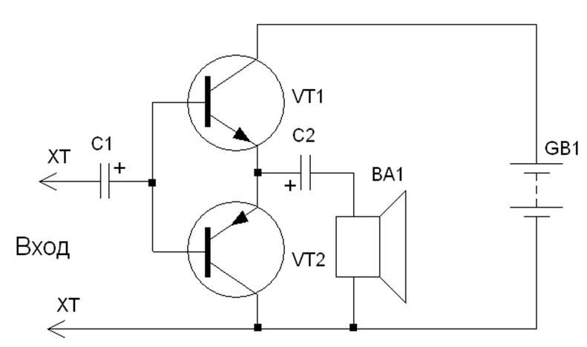
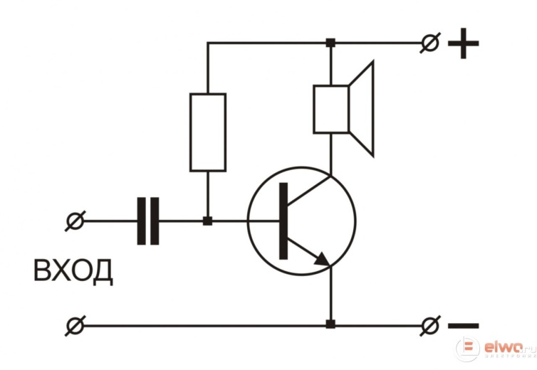
Вопрос №1: перед вами две схемы, назовите наименования радиодеталей в первой схеме и во второй. Чем они отличаются друг от друга, и как вы думаете, что это за устройства.
Ответ:_ _ _ _ _ _ _
Вопрос №2: мы с вами изготавливали различные устройства, в том числе и на микроконтроллерах. Что значит «прошить» микроконтроллер? 1. Швейной машинкой. 2. Иголкой с ниткой.
Ответ:_ _ _ _ _ _ _ _
Вопрос №3: Перед вами уже известная схема симметричного мультивибратора. Как он начнет мигать (чаще или медленнее), если вместо конденсаторов С 1 и С 2 – 10 mf, поставить 47mf .
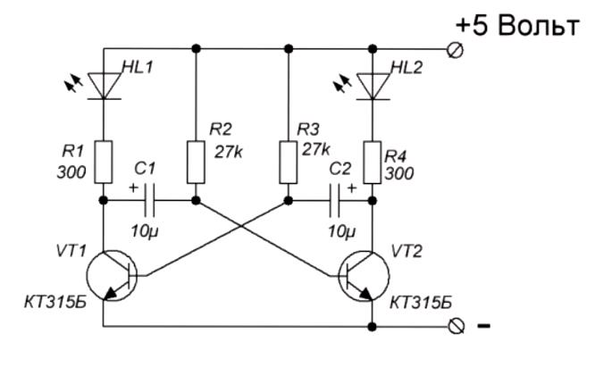
Ответ:_ _ _ _ _ _ _
Вопрос №4: мы с вами изучали различные способы соединения проводов. Назовите несколько способов соединения.
Ответ:_ _ _ _ _ _ _

